Урок разработан педагогом-организатором МБОУ г. Иркутска СОШ № 71 им. Н.А. Вилкова Перевощиковым А.В.

Урок 1.

Как читать аппликатуры аккордов. Общая информация
Если начинающий музыкант хочет изучать новые песни и расширять границы своих технических возможностей, то ему просто необходимо задаться вопросом как читать аппликатуры аккордов. Это один из ключевых моментов самостоятельного изучения инструмента. Даже если он занимается с преподавателем или перенимает опыт у более мастеровитых товарищей, то чтение аппликатур поможет сделать качественный рывок вперёд. Научиться это делать – несложный процесс. Но он должен входить в обязательную программу тех, кто хочет расширить свои знания в эстрадной, поп, рок-музыке.

Схема с обозначениями
На этой схеме сосредоточены основные обозначения, знание которых уже поможет ориентироваться в большинстве песен.
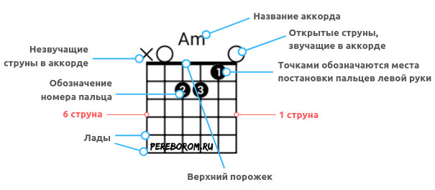

Подробное описание схемы
Для того, чтобы понять, как читать аппликатуры, следует ознакомиться с пустой диаграммой. Она представляет из себя схематичный гриф гитары. Если поставить её в подставке (или облокотить об стену), то можно мысленно перенести эту схему на ваш инструмент.

Что обозначает сетка аппликатуры?
Каждый прямоугольник означает лад. Линии отделяют один лад от другого. Точкой отсчёта считается как раз верхний порожек (см. ниже). Если он нарисован – значит нужно автоматически отсчитывать от «нулевого» лада (то есть лад после жирной линии будет первым). Если же этой жирной линии нет, то обычно указывают номер лада, от которого следует вести отсчёт.
Вертикальные линии обозначают струны. Слева направо – от шестой до первой. Таким образом, по сетке можно определить как струну, так и лад.
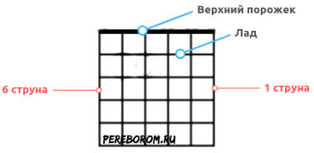

Номера пальцев левой руки
Эти номера используют не только в эстрадной, но и в классической гитаре.
Указательный – 1;
Средний – 2;
Безымянный – 3;
Мизинец – 4.
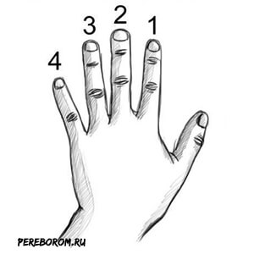
Часто номера пальцев специально прописывают, когда рисуют аккорды для начинающих. Неопытный музыкант может неправильно поставить пальцы и заучить неудобную и даже вредную для суставов аппликатуру. Кроме того, одна и та же гармония может зажиматься разными способами, которые и обозначаются такими цифрами.
В редких случаях можно встретить букву «T». Она означает – большой палец. Это скорее нетрадиционный способ, который пользуются в жанрах блюз, рок, иногда в бардовской музыке и при игре в альтернативных строях. Чаще всего большим пальцем зажимаются либо басовые ноты, либо производится заглушка струн.

Обозначение верхнего порожка на сетке
Жирная чёрная полоса обозначает крайний толстый пластмассовый порожек, который обычно окрашен в белый цвет (иногда бывает кремовым или чёрным) – он приподнимает струны над грифом.
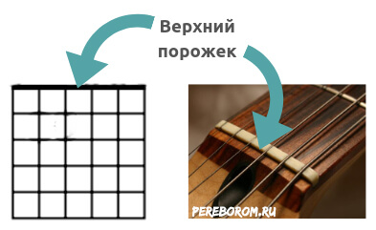

Буква обозначающая аккорд
Сверху подписывают общепринятое обозначение данного аккорда. Это буквы С, D, E, F, G, A, B (от «До» до «Си»). Это мажорные аккорды. К минорным подписывают «m» и так далее, в зависимости от самой гармонии. Часто встречающиеся гармонии обычно пишут как раз буквами, чтобы каждый раз не прописывать аппликатуры аккордов.
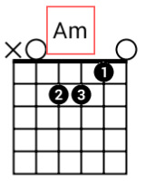

Точки на сетке
Чёрные точки, найденные на диаграмме, говорят нам, какие лады следует зажимать. Ориентируйтесь по струнам (вертикальным линиям) и их пересечениям с горизонтальными (которые дают лад). Фактически такую диаграмму можно перенести на реальный гриф, и они совпадут. Мысленно (или физически) можно распечатать одну из диаграмм аккордов (разумеется масштабы должны совпадать) и перенести на гриф вашей гитары.
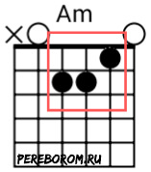

Точки за сеткой аппликатуры
«Прозрачные» круглые точки обозначают струны, которые не зажимаются, но входят в аккорд. Обычно они выносятся за пределы нулевого порожка, и рисуются как бы вне диаграммы. Кстати, не обязательно всегда их играть. Они входят в состав, но не обязательно должны ярко прозвучать.
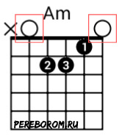

Цифры на точках
Цифры на точках как раз обозначают номер пальца, которым следует зажимать указанный лад на определённой струне.
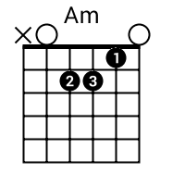

Буквы на точках
Буквы – это ноты. Для тех, кто решил продвинуться дальше в своём гитарном мышлении, есть возможность выучить расположение нот на грифе. Чаще всего такие обозначения используются при игре боксов (мажорных и минорных гамм). К буквам добавляются диезы, бемоли. С помощью таких точек с буквами можно не только читать аппликатуры аккордов, но и постепенно запоминать, какая нота находится на том или ином ладу.
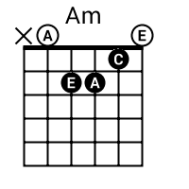

Читайте также: Тренажёры для гитариста

Что означает символ «X»
Он означает названия струн, которые не следует играть. Чаще всего это басовые ноты, которые не входят в состав аккорда. Но нередко бывают и «крестики» среди играющихся нот. Их необходимо глушить, изгибая сустав пальцев левой руки или используя ребро (подушечки пальцев) правой ладони. Обратите внимание, что «кресты» могут чередоваться с круглыми точками (которые играются).
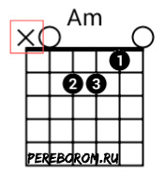

Обозначение баррэ
Изогнутая линия (как скобка) опоясывающая лад. Нужно смотреть, что иногда она захватывает 4-5 струн, а иногда и все 6. Помимо скобки используется жирная чёрная линия, закрывающая определённые лады. Она не обязательно всегда на первом ладу. Иногда бывает малое баррэ на 3 или 4.
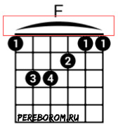

Номера ладов
Как раз если отойти от открытых аккордов, то можно встретить обозначения цифрами и сокращениями «fr» — от слова «fret» — «лад». Например, 5 fr – это пятый лад. Иногда номера обозначают римскими цифрами.
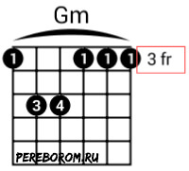

Примеры популярных аккордов
Конечно, начинать обучение следует с самых простых аккордов. Две точки (вроде Em) без дополнительных знаков. После того, как читать аппликатуры станет проще, можно приступать к более трудным гармониям с приглушёнными струнами, баррэ и комбинированными вариантами.
